Морина Вера Анатольевна,
учитель начальных классов
ОСШ № 17 имени Лермонтова
Образование – высшее,
общий педагогический стаж – 19 лет,
первая квалификационная категория,
г. Шымкент

Предмет  Познание мира | 4 четверть |  | Класс 2
Тема урока | Разнообразие мира животных.
Ссылки | Учебник «Познание мира» 2 класс
Цели урока | Ознакомление с разнообразием видового состава животных на Земле и классификацией животных по их групповым признакам.
Результаты обучения для учащихся | предметные: ознакомлены с разнообразием видового состава животных на Земле; личностные: бережно относятся к животным; системно – деятельностные: умеют наблюдать за природой и использовать методы изучения природы.
Материальное обеспечение урока | раздаточный материал в конвертах, презентация.
Межпредметные связи | Математика, изобразительное искусство, литературное чтение, русский язык.
Виды работ | Работа в группах.
Этапы урока | Время | Деятельность учителя |  | Деятельность учащихся
Организационный момент | 3 мин | Приветствие. Психологический настрой. |  | Приветствие. Подготовка к уроку.
Актуализация знаний | 7 мин | - Сегодня у нас с вами необычный урок. Для того чтобы узнать тему урока, нам необходимо разгадать кроссворд.  Послушайте и отгадайте загадки: 1. Не жужжу, когда сижу, Не жужжу, когда хожу. Если в воздухе кружусь, Тут уж вдоволь нажужжусь . (Жук)  2. В птичник повадится – Жди беды. Рыжим хвостом, Заметает следы. (Лиса)  3. Кто в лесу глухом живёт Неуклюжий, косолапый? Летом ест малину, мёд, А зимой сосёт он лапу.  4. Он в самом омуте живёт, Хозяин глубины. Имеет он усы и рот, А глазки чуть видны. (Сом)  5. Пернатый матрос, Лопаточкой нос, На лапках ласты красные. И плавает прекрасно. (Утка)  6. Прыгает пружинка – Зелёная спинка – С травы на былинку, С ветки на тропинку. (Кузнечик)  7. Эта маленькая крошка Рада даже хлебной крошке, Потому что до темна В норке прячется она. (Мышь)  8. Хоть верь, хоть не верь: Пробегал по лесу зверь. Нес на лбу он неспроста Два развесистых куста. (Олень)  - Прочитайте, какое слово получилось в выделенной строке? (Животные)  Сообщение темы и цели урока.  - Сегодня мы с вами отправляемся в царство животных.  На уроке мы рассмотрим группы животных, узнаем их отличительные признаки |  | 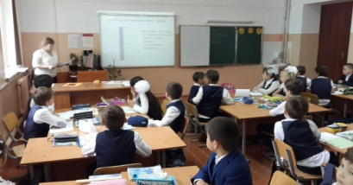
Усвоение новых знаний и способов действий. | 15 мин | Изучение нового материала.  Беседа по рисунку учебника:  o Откройте учебники на странице 70, рассмотрите рисунок.  o Каких животных вы узнали?  o На какие группы их можно разделить?  o Где можно встретить животных?  Сведения из энциклопедии.  Наука о животных называется зоология. Ученые зоологи делят царство животных на большое количество групп.  Ученым известно около 1 миллиона 500 тысяч видов животных  Насекомые. Их найдено более миллиона.  Рыбы, их найдено 20 000 видов.  Земноводные, их 3 400 видов.  Как по-другому называют земноводных?  Чем они отличаются от других животных?  Птицы.  Их найдено – 8 600 видов.  Пресмыкающиеся, их 6 000 видов;  Как по-другому их называют?  Млекопитающие.  Их насчитывается 4 000 видов. |  | 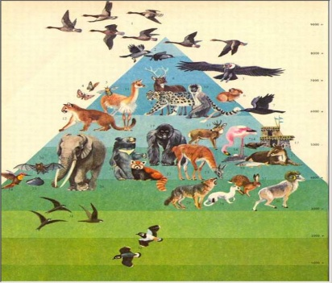
Закрепление знаний и способов действий. | 15 мин | Работа в «Группах животных».  1. Соберите картинку и определите, к какой группе животных относится данное животное.  2. Нарисуйте любое животное из этой группы.  3. Напишите отличительные признаки.  4.Расскажите одноклассникам о представителях и признаках группы. |  | 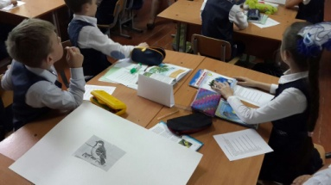  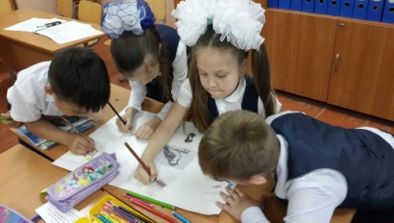  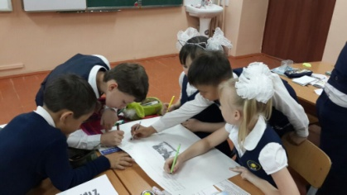  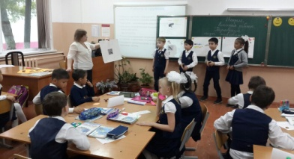
Подведение итогов.  Рефлексия. | 3 мин | Учащиеся рассматривают картинки.  Определяют, к какой группе относится животное? Докажи.  - Понравился вам урок…  - Не всё понравилось…  - Не понравился … |  | 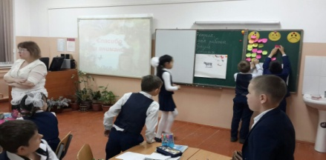
Домашнее задание: | 2 мин | с.70 – 73 читать, пересказывать.

